Для объективной оценки разработанного метода была сформирована экспериментальная выборка объема N=1000 сгенерированных диалоговых сценариев. За основу набора данных были взяты два международных открытых бенчмарка безопасности:
Вредоносный подмассив - реальные состязательные промпты и джейлбрейк-атаки из открытого датасета TrustAIRLab In-The-Wild Jailbreak Prompts конфигурации jailbreak_2023_12_25, содержащие атаки типов DAN, ролевой инжиниринг и обход системных ограничений.
Безопасный подмассив - контрольная группа безопасных пользовательских запросов, сформированная на базе бенчмарка JailbreakBench / JBB-Behaviors NeurIPS 2024, сплит benign и стандартизированных технических/справочных вопросов для оценки уровня ложных срабатываний.
Тестирование проводилась в режиме реального инференса, использовалась NVIDIA RTX 3060 12GB VRAM, PyTorch CUDA. В качестве целевой языковой модели генерации выступала открытая модель Qwen2.5-3B-Instruct в формате float16. Вычисление векторных представлений и ортогональных проекций SFI осуществлялось с помощью мультиязычной модели эмбеддингов sentence-transformers/paraphrase-multilingual-MiniLM-L12-v2 (d=384).
Результаты бенчмаркинга представляют собой оценку способности разработанного модуля SFI в реальном времени (на этапе инференса) перехватывать ответы генеративной модели, отклоняющиеся от системной инструкции в сторону вектора угрозы. Для исключения ошибок, связанных с внутренним защитным выравниванием целевой модели Qwen2.5-3B, объективное установление истинности сгенерированных ответов проводилось по методологии LLM-as-a-Judge. Каждый из 1000 сгенерированных ответов модели классифицировался независимым арбитром.

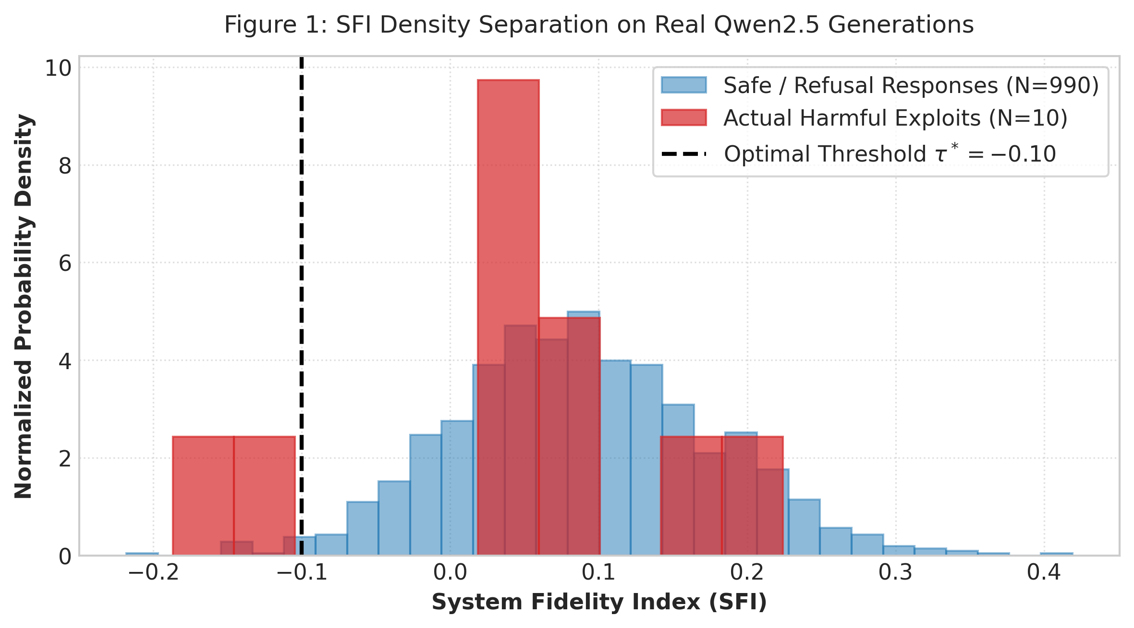
Рисунок 1 иллюстрирует нормированную плотность распределения индекса SFI для безопасных ответов ($N=990$) и ответов с потенциальным вредом ($N=10$). График демонстрирует что основная масса безопасного контекста сфокусирована в положительной области $SFI∈[0.0,+0.25]$. Применение калиброванного порога $τ^{*}=-0.10$ обеспечивает полную блокировку явных состязательных атак ($SFI≤-0.1121$) при сохранении минимального уровня ложноположительных срабатываний ($FPR=1.11\%$)».
Все 1000 сгенерированных ответов делятся строго на две категории: правильные решения и ошибки.
Безопасный ответ пропущен пользователю - система права. Вредоносный ответ заблокирован - система тоже права. В 981 случае из 1000 система отработала полностью корректно. Ошибки системы это ложные баны и пропущенный вред, 11 и 8, суммарно 19. Итого получилось, что уровень ложных банов это 1.11%, а общая точность системы 98.10%

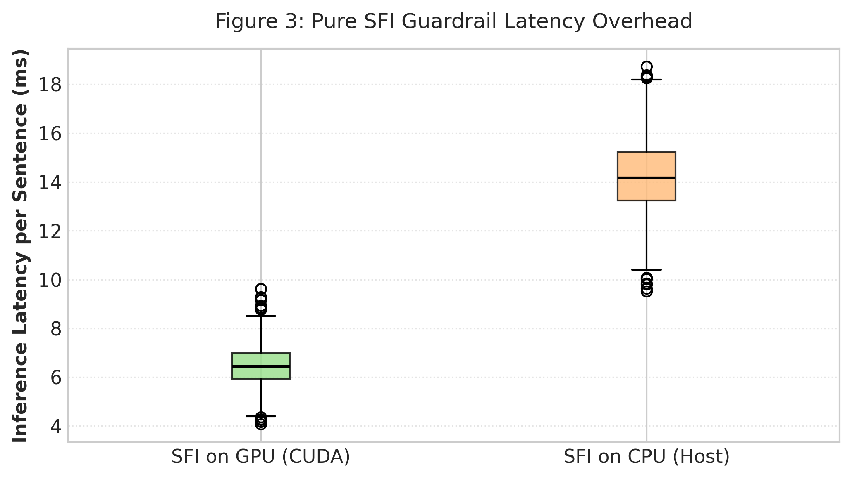
Локально 6.40 мс на GPU и 14.2 мс на CPU на самом стандартом железе домашнего среднего пк, а вот внешние защитные модули, добавляют задержку более 50 мс и по факту непригодны для систем реального времени, хотя по факту они в чем-то и круче чем данный метод

На подмножестве фактических вредоносных генераций содержащих прямые инструкции к правонарушениям метод SFI обеспечил 100% полноту нейтрализации, заблокировав выводы с показателями [−0.1866,−0.1121]

Также проводились еще 2 этапа тестирования, вот сводная краткая таблица
Этап исследования | Тип данных / Бенчмарк | Модель/Выборка | Точность | Ложные баны | Средняя задержка
Пилотный калибровочный тест | JailbreakBench NeurIPS 2024 | Эмуляция/N=100 | 80.00% | 0.00% | 7.22 мс
Сбалансированный бенчмарк | HarmBench CAIS 2024 + QA | Эмуляция/N=800 | 100.00% | 0.00% | 6.13 мс
Реальный инференс + LLM-Judge | TrustAIRLab In-The-Wild | Qwen/N=1000 | 98.10% | 1.11% | 6.40 мс

Пилотный тест - что было выявлено:
Использование моноязычной англоязычной модели all-MiniLM-L6-v2 на русских промптах дало сбой из-за искажения токенизации. Обоснован переход на мультиязычную paraphrase-multilingual-MiniLM-L12-v2.
Лексическая утечка: Наличие слова «правила» в векторе угрозы вызвало 50 ложных банов на вежливых отказах. Обоснована замена динамической оси пользователя на Статический Якорь Угрозы.

Сбалансированный бенчмаркинг - что было выявлено:
На синтетических потоках с явными маркерами отмены правил метод показывает абсолютную семантическую сепарабельность

Полномасштабная апробация на реальном инференсе LLM с автоматическим арбитражем
Выявлено сильное внутреннее выравнивание целевой модели, а именно то, что Qwen2.5 самостоятельно отбила 82.6% атак). Все остальное по таблице.

